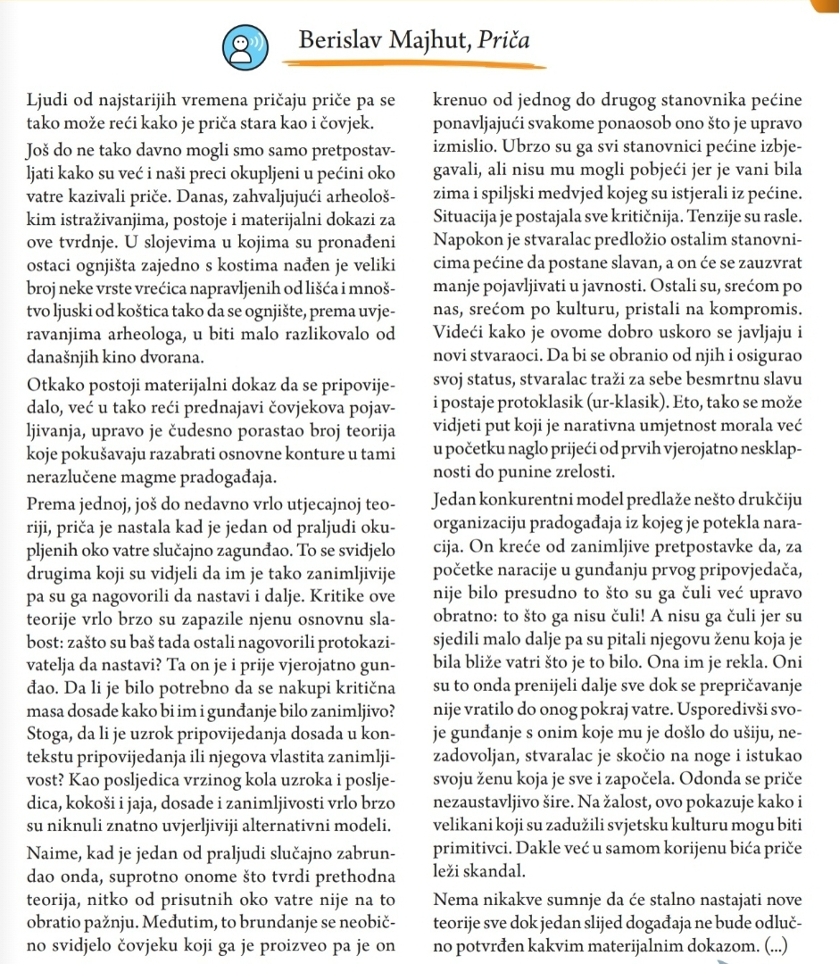
Uputa: Pročitajte polazni tekst. Sažetak oblikujte kao zaokruženu cjelinu s uvodom, razradom i zaključkom. Pazite da Vaš sažetak bude pravopisno, gramatički i leksički točan. U sažetak morate uvrstiti sve smjernice. Sažetak mora imati 200 – 250 riječi.
Smjernice za pisanje sažetka
Pročitajte zadani tekst.
Sažmite polazni tekst svojim riječima tako da:
• navedete opće podatke o polaznome tekstu
• odredite namjenu i temu teksta
• navedete osnovne misli teksta i pojedinosti koje ih podupiru
• odredite autorov stav o temi.

